Gestion D'entreprise

AMINA ABADA
CELLULE E-LEARNING
Mars 2017

3.0


Table des matières

- La diversité des entreprises : classement par typologies

-

Les typologies sont destinées à classer des éléments, ici des entreprises, à partir de différents critères.
Pour effectuer un classement des entreprises, on utilise des critères permettant de faire des regroupements. Il est par ailleurs intéressant d'étudier les évolutions dans le temps du résultat de ces classifications.
  - Les critères de classification des entreprises :

En raison de la diversité des entreprises, de multiples classifications sont opérées.
    - Critères juridiques

Les formes juridiques des sociétés en Algérie sont très proches des formes connues dans beaucoup de législations nationales (SARL, Sociétés par Actions, etc..). Il s'agit de :
- la société par actions (SPA):
La SPA est régie par les articles 592 et suivants du Code de commerce. Les associés ont le choix entre deux formes d'organisation d'administration. Elle peut être administrée par un conseil d'administration et un président (articles 610 et s) ou par un directoire et un conseil de surveillance (articles 642et s)
- La société à responsabilité limitée (SARL) :
La SARL est régie par les articles 564 et suivants du Code de commerce .Elle est instituée par deux ou plusieurs associés .Ces derniers ne supportent les pertes qu'à concurrence de leurs apports. Elle est organisée autour d'associés dont le nombre est limité à 20 et d'un ou plusieurs gérants,personnes physiques. La Sarl correspond au statut d'une petite ou moyenne entreprise. Son capital ne peut être inférieur à 100 000 DA.
- Entreprise uni-personnelle à responsabilité limitée (EURL) :
C'est une SARL dont le nombre d'associés est limité à un. Elle favorise l'initiative privée des entrepreneurs individuels auxquels elle permet d'accéder aux mêmes types d'activités que la SARL, y compris le commerce extérieur, tout en préservant leur patrimoine personnel qui reste indépendant de celui de la Société.
- La société en nom collectif (SNC) :
La SNC est régie par les articles 551 et suivants du Code de commerce. Pour cette société, tous les associés ont individuellement la qualité de commerçant. Ils sont
indéfiniment et solidairement responsables des dettes sociales. Les parts sociales sont nominatives et ne peuvent être cédées qu'avec le consentement unanime des associés.
- La société en commandite simple (SCS) :
La société en commandite simple est régie par les articles 563 bis à 563 bis 10 du Code de commerce,les règles sont calquées sur celles de la société en nom collectif. Elle est composée des commandités dont le statut est identique à celui des associés d'une société en nom collectif, sauf que les commanditaires ne répondent du passif social qu'à concurrence de leurs apports.
- La société en commandite par actions (S.C.A):
La S.C.A est régie par les articles 715 et suivants du Code de commerce, cette société est une forme hybride entre la société en nom collectif et la société par actions.
- Le groupement :
Il peut être constitué sans capital social, entre deux ou plusieurs personnes morales, pour une durée déterminée et ceci en vue de mettre en œuvre tous les moyens propres à faciliter ou à développer l'activité économique de ses membres, à améliorer ou accroître les résultats de leurs activités.

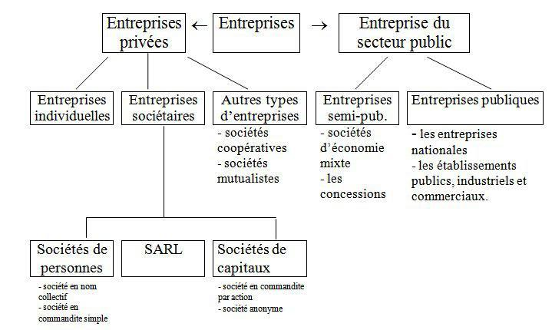
classification juridique des entreprise en algerie

    - Critères dimensionnelles :

- selon l'effectif :
L'application des critères de mesure de la taille conduit à distinguer les petites entreprises PE, les PME et les grandes entreprises. Le plus souvent, c'est le critère de l'effectif qui est retenu pour réaliser cette partition.
- Selon le CA et la VA dégagée :
Les petites et moyennes entreprises [2] Quel que soit sa nature juridique et connue comme une entreprise de production de marchandise et des services1 :
- Chiffre d'affaires annuel ne dépasse pas 2 milliard DA.
- Répondre aux critères d'indépendance.
- Dans le cas d'un partenariat entre deux entreprises ou groupe d'entreprises la définition de la PME s'applique sur une entreprise dont le capital ne dépasse pas 25%.
    - Classification économique selon le secteur d'activité

Clark découpe le système productif [3] en 3 grands secteurs d'activité:
Le secteur primaire: regroupe les E/ses liées à l'exploitation du milieu naturel, et aboutissant à la mise à disposition de matières premières (agriculture, pêche, extraction minière)
Le secteur secondaire: rassemble les E/ses qui réalisent la transformation des matières premières en biens de production ou en biens de consommation (industrie, BTP...)
Le secteur tertiaire: Inclut les entreprises réalisant la production de services (commerces, banques, assurances, transport...)

- L'Univers des PME

-

Au sens de la loi n° 01-18 [4] d'orientation sur la promotion de la petite et moyenne Entreprise, de maniéré générale la PME , quelque soit sa forme juridique, est une entreprise de production de biens ou de services : (Employant de 1 à 250 personnes, Dont le chiffre d'affaire annuel n'excède pas les 2 milliards de Dinars ou dont le total du bilan annuel n'excède pas les 500 millions de Dinars; et Qui respecte le critère d'indépendance).
Par personne employée on entend celles qui le sont à temps plein pendant une année, c'est-à-dire le nombre de personnes correspondant au nombre d'unité travail- année , quant au critère d'indépendance ; les entreprises n'ayant pas 25 % et plus de leur capital détenu par une ou plusieurs entreprises ne correspond pas à la définition de PME.
Pour la détermination du chiffre d'affaire ou le total du bilan annuel ; les seuils sont ceux afférents au dernier exercice clôturé de douze derniers mois.
Cependant lorsqu'une entreprise, à la date de clôture du bilan, enregistre des écarts par rapport aux seuils énoncés ci-dessus, cette situation ne lui fait acquérir ou perdre la qualité d'entreprise que si elle se reproduit pendant deux exercices consécutifs. Ces seuils peuvent être exceptionnellement révisés en fonction des variations financières et économiques qui ont une incidence directe sur le taux de change.
Cette définition de la PME prend toute son importance quand on sait qu'elle sera la référence dans tout programme et mesure d'appui, d'aide et de soutien qui sont mis en œuvre au profit de ces entreprises, mais elle est aussi la référence dans l'élaboration et le traitement des statistiques relatives au secteur.

- La grande entreprise

-

La grande entreprise [5] est avantagée par rapport à la petite ou moyenne entreprise sur trois plans : l'organisation interne, la position sur les marchés, les relations avec l'Etat
  - Supériorité d'organisation interne

Elle est due à ce que l'on appelle les « économies internes d'échelle ».
- La grande entreprise tire tout le parti du progrès technique : elle peut en effet accroître son capital fixe et son équipement..
Elle peut établir la décomposition des tâches, organiser la production en série et le travail à la chaîne.
Elle peut enfin susciter le progrès technique en établissant des bureaux d'études et en encourageant la recherche scientifique et ses applications industrielles
- La grande entreprise peut abaisser son coût de production : ses coûts peuvent être étalés sur une production de masse, de sorte que le coût unitaire moyen est plus faible que dans une entreprise plus petite.
- La grande entreprise, disposant de capitaux importants, peut constituer des stocks de matières premières, de marchandises, qui lui permettent d'éviter les aléas et les fluctuations de la production et des prix.
  - Supériorité de position sur les marchés.

L'importance de sa demande de matières premières, de travail et de capital technique, lui fait consentir par ses fournisseurs un approvisionnement régulier, des tarifs de faveur ou des prix stables. La confiance qu'elle inspire lui permet de trouver aisément auprès des banques, ou sur le marché financier, les crédits à court terme ou à long terme qui lui sont nécessaire.
Enfin, elle attire les salariés par une meilleure organisation des conditions du travail (sécurité, hygiène), par les avantages de carrière ou de stabilité de l'emploi qu'elle peut offrir, par les avantages sociaux qu'elle procure (cantine, foyer, service social) ;
la grande entreprise a la possibilité de mieux connaître l'état de la demande qu'elle fait prospecter
ou étudier par des organismes spécialisés (études de marché) ; elle peut également pratiquer une publicité très importante pour accroître sa clientèle. L'importance des dépenses de publicité est atténuée pour elle par le volume de ses ventes.
  - Supériorité de situation dans les relations avec l'Etat

Par l'accroissement de ses dimensions, l'entreprise privée a été souvent transformée en entreprise d'intérêt public. Pour des raisons économiques (importance des capitaux investis) et sociales (nombre des salariés employés), l'Etat ne peut pas se désintéresser de la vie de ces entreprises, ni de leur destin. Aussi est-il amené à leur accorder des avantages financiers (prêts, subventions), fiscaux (détaxes) ou douaniers (tarifs protecteurs) et, dans les cas extrêmes, à les renflouer.
D'autre part, la grande entreprise peut, par des moyens divers, agir sur les parlementaires et les gouvernements, en vue de se faire consentir les divers avantages dont nous venons de parler.

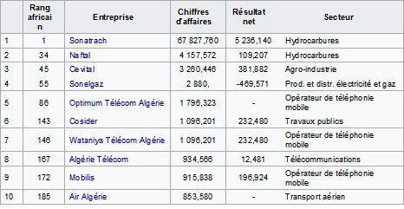
les dix grandes entreprises d'Algérie suivant la liste des 500 premières entreprises africaines

- Le contenu des principales fonctions

-

  - La fonction de direction

La direction est un organe de l'entreprise constitué par un groupe d'individus distinct c'est l'élément dynamique de la firme et celui qui lui garantit la coordination entre les divers services.
Fayol a précisé les tâches incombant à une direction : prévoir, organiser, commander, coordonner, contrôler.

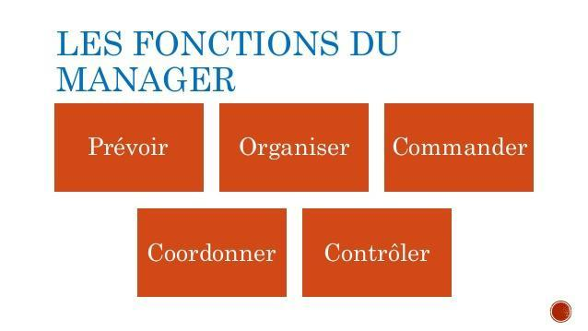
La fonction de direction

Définition
- Prévoir, c'est à dire prendre en compte l'évolution probable de l'environnement afin de s'y adapter et fixer les objectifs à atteindre en fonction des caractéristiques externes des marchés et des contraintes internes à la firme.
- Organiser, c'est mettre en place les moyens afin d'atteindre les objectifs. Il faut notamment déterminer la structure interne de la firme c'est à dire ses divers systèmes et les relations entre eux.
- Commander : c'est à dire donner des ordres ou des directives, établir des règlements de façon à susciter des actions orientées vers la réalisation des objectifs.
- Coordonner : consiste à harmoniser les actes des divers employés pour les faire converger vers le même but.
- Contrôler de façon à ne pas dévier de l'objectif fixé.


HENRI FAYOL

  - La fonction financière

Son rôle consiste à mettre en œuvre les capitaux c'est à dire :
- Collecter les fonds en les cherchant, puis en les réunissant après examen des divers moyens de financement possibles.
- Employer les fonds en les affectant aux divers emplois possibles (investissement, stock, crédits accordés, placements) et aux différents services dans le cadre de dotations budgétaires.
- Gérer les fonds par un ensemble de tâches de décision (par exemple le remplacement d'une source de financement par une autre moins onéreuse) et de tâches d'exécution
- (rapports avec les prêteurs et emprunteurs, remboursement et rémunération des titres émis...)

fonction financière

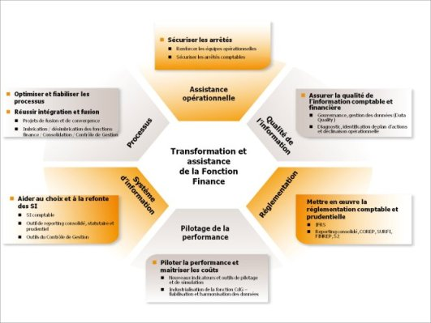

Syntaxe
En résumé, la fonction financière consiste à fournir à l'entreprise les capitaux dont elle a besoin, au moment où elle en a besoin, avec le maximum de sécurité et au coût minimum.

  - La fonction socilale

Elle doit s'intéresser au personnel simultanément :
- Comme facteur de production (point de vue économique)
- Comme homme (point de vue morale).
La fonction sociale prend en charge les ressources humaines de l'entreprise.
- elle les recherche et les choisit,
- elle les gère,
- elle les perfectionne et les intègre,


Ressources Humaines

  - La fonction approvisionnement ("commercial-achat")

Cette fonction a une double mission [8] :
- réaliser les achats
- gérer les stocks
La réalisation des achats c'est :
- la recherche des fournisseurs et le choix des fournisseurs,
- la détermination des produits à commander (qualité et prix),
- la passation des commandes et le suivi de leur exécution,
- la réception des commandes et leur contrôle.
La gestion des stocks comprend :
- la gestion du magasin proprement dite : organisation, documents à utiliser, méthodes de conservation.
- la gestion économique des stocks, c'est-à-dire la détermination optimale des dates de commandes et des quantités à commander.

  - La fonction technique

La fonction technique n'existe pas dans toutes les entreprises, elle est chargée [9] :
- de la préparation du travail c'est à dire à la fois de la préparation technique et de la préparation adjective.
- de l'exécution du travail mettant en œuvre simultanément le personnel, le matériel et les fournitures ;
- du contrôle (technique c'est à dire contrôle de la progression de l'exécution en quantité et en qualité.
- de l'entretien (maintenance) et de la sécurité.
la fonction technique est la description du produit que tu dois étudier. Cette fonction technique étudie et décrit la fiche technique du produit.
Cette fiche technique comporte : l'identification du produit ; renseignements qui permettent de reconnaître un produit, de situer l'entreprise et la marque (désignation,référence, Marque, fabricant, Origine), les caractéristiques techniques renseignements relatifs au fonctionnement et à l'utilisation d'un produit (forme, coupe, description, dimensions, taille, poids, matière, composition; coloris, puissance, voltage, entretien, nettoyage, accessoires)

  - La fonction commerciale ("commercial -vente")

La fonction commerciale a pour tâches : [10]
- la connaissance du marché. Elle a pour objet de connaître les caractéristiques du marché actuel : nature des clients, pourquoi ils achètent et comment, par quels canaux préférentiels de distribution, les qualités et défauts attribués aux produits. En outre, elle vise à déterminer le marché potentiel c'est à dire celui que l'on peut atteindre par une action commerciale et le marché futur qui résulte des objectifs fixés.
- Enfin la fonction commerciale est chargée des ventes et du service après vente ainsi que de la publicité et les actions de promotion des ventes.

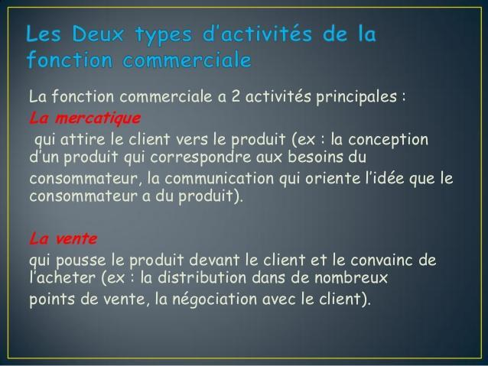
fonction commerciale

Définition : la mercatique
La mercatique, traduction française du terme anglais marketing, peut être définie comme l'ensemble des actions ayant pour objectifs d'étudier et d'influencer les besoins et comportements des consommateurs et de réaliser en continu les adaptations de la production et de l'appareil commercial en fonction des besoins et comportements précédemment identifiés. (définition adaptée de celle du journal officiel définissant la mercatique).

  - Exercice : la fonction technique est chargée par ces quatre opérations

[Solution n°1 p ]

- contrôle
- préparation du travail
- l'entretien
- l'exécution du travail
Réponse : ___ ___ ___ ___
  - Exercice

[Solution n°2 p ]

parmi les taches essentielle d'une entreprise la fonction
  - Activité d'auto-évaluation
Exercice 1 : la fonction technique est chargée par ces quatre opérations

[Solution n°1 p ]

- l'exécution du travail
- l'entretien
- contrôle
- préparation du travail
Réponse : ___ ___ ___ ___
Exercice 2

[Solution n°3 p ]

l'entreprise agit sur son environnement d'une façon
 | positive
 | négative
 | n'agit plus
Exercice 3

[Solution n°4 p ]

l'entreprise modifie son environnement par :
sa stratégie
son activité
ses produit
son effectif
Exercice 4

[Solution n°5 p ]

un macro environnement est un :
 | environnement général
 | environnement spécifique
Exercice 5

[Solution n°6 p ]

l'entreprise en économie libirale se caractérise par :
la planification autoritaire
la concurrence
propriété publique des moyens
Exercice 6

[Solution n°7 p ]

Les grandes entreprises peuvent-elles s'équiper plus facilement en capital technique (machines...) que les PME ? Pourquoi ?
Exercice 7

[Solution n°8 p ]

Pourquoi les grandes entreprises « titrent-elles tout le parti du progrès technique » ?
Exercice 8

[Solution n°9 p ]

Les grandes entreprises n'ont-elles que des avantages ? comparez-les aux PME
Exercice 9

[Solution n°2 p ]

parmi les taches essentielle d'une entreprise la fonction

- Solution des exercices

Solution des exercices

> Solution n°1 (exercice p. ,)

- préparation du travail
- l'exécution du travail
- contrôle
- l'entretien
la fonction technique est chargée par ces quatre opérations

> Solution n°2 (exercice p. ,)

parmi les taches essentielle d'une entreprise la fonction approvisionnement

> Solution n°3 (exercice p. )

 | positive
 | négative
 | n'agit plus

> Solution n°4 (exercice p. )

sa stratégie
son activité
ses produit
son effectif

> Solution n°5 (exercice p. )

 | environnement général
 | environnement spécifique

> Solution n°6 (exercice p. )

la planification autoritaire
la concurrence
propriété publique des moyens

> Solution n°7 (exercice p. )

Les grandes entreprises peuvent en effet s'équiper plus facilement en capital technique que les PME . Et ce, parce qu'elles peuvent accéder plus facilement à plusieurs sources de financement (Emprunts obligataires, Emprunts auprès des établissements de crédits, autofinancement...)

> Solution n°8 (exercice p. )

Les grandes entreprises « titrent tout le parti du progrès technique ». En effet, les grandes entreprises ont les moyens financiers et autres pour s'investir dans le progrès technique. Beaucoup de grandes entreprises disposent de cellules de « recherche et développement » (chose que ne peut se permettre une PME ). Ce progrès technique leur permet de proposer de nouveaux produits ou des produits différenciés de leurs concurrents directs. Ceci est de nature à mieux les positionner sur le marché (parts de marché considérables).

> Solution n°9 (exercice p. )

La grande taille n'a pas que des avantages. Parmi les inconvénients de la grande entreprise c'est sa
dimension « inhumaine ». Contrairement à une PME, une grande entreprise emploie des effectifs importants. Le climat social qui s'en suit est impersonnel et les relations sont formelles et formalisées (ceci crée une lourdeur dans la communication, favorise la montée du syndicalisme...).

- Signification des abréviations

Signification des abréviations

- BTP Bâtiment et travaux publiques

- CA Chiffre d'affaire

- E/ses Entreprise/Entreprises

- EURL entreprise unipersonnelle à responsabilité limitée

- PE Petite entreprise

- PME Petite et moyenne entreprise

- SARL société à responsabilité limitée

- SCA société en commandite par actions

- SCS société en commandite simple

- SNC société en nom collectif

- SPA société par actions

- VA Valeur ajouter

- Références

Références

[1] | La loi n° 01-18 Publié en 12 décembre 2001 Contenant loi directive pour mettre à niveau les petites et moyennes entreprises, où l'Algérie à basée sur le nombre de travailleurs et de chiffre d'affaires. Cette loi contient dans le quatrième article la définition générale des petites et moyennes entreprises, puis vient les articles 5,6,7 pour définie la frontière entre ces entreprises entre elles.

- Bibliographie

Bibliographie

[10] Soparnot, R. Organisation et gestion des entreprises, Dunod, 2006.

[2] La loi n° 01-18 Publié en 12 décembre 2001 Contenant loi directive pour mettre à niveau les petites et moyennes entreprises, où l'Algérie à basée sur le nombre de travailleurs et de chiffre d'affaires. Cette loi contient dans le quatrième article la définition générale des petites et moyennes entreprises, puis vient les articles 5,6,7 pour définie la frontière entre ces entreprises entre elles.

[3] Colin Clark. The Conditions of Economic Progress. The Economic Journal. Vol. 51, No. 201 (Apr., 1941), pp. 120-124

[4] Loi n° 01-18 du 27 Ramadhan 1422 correspondant au. 12 décembre 2001 portant loi d'orientation sur la promotion de la petite et moyenne entreprise. (P.M.E)

[5] R.Barre, Frédéric Teulon ; Economie politique,tom 1, PUF, 1997.

[8] Richet, Xavier, Economie de l'entreprise, Ed. Hachette Education, 2006

[9] Richet, Xavier, Economie de l'entreprise, Ed. Hachette Education, 2006.

